
UV Water Sterilizer
40 Watt
- Pendahuluan
Terimakasih untuk memilih produk kami Elitech UV Water Sterilizer 40 Watt. Harap baca buku manual dengan seksama sebelum mengoperasikan dan disimpan untuk pemakaian yang akan datang. Pabrikan berhak untuk merevisi atau mengubah sesuatu saat dibutuhkan tanpa pemberitahuan sebelumnya.
Panduan ini akan membantu Anda memahami operasi dan pemeliharaan produk yang lebih baik. Hal ini diingatkan bahwa produk harus digunakan secara ketat mematuhi manual ini. Operasi pengguna yang gagal mematuhi panduan ini dapat mengakibatkan kerusakan atau kecelakaan yang mana PT. SINKO PRIMA ALLOY. (selanjutnya disebut PT. SINKO PRIMA ALLOY) tidak dapat dianggap bertanggung jawab.
PT. SINKO PRIMA ALLOY memiliki hak cipta manual ini. Tanpa persetujuan tertulis dari PT. SINKO PRIMA ALLOY, materi yang terkandung dalam buku pedoman ini tidak boleh difotokopi, direproduksi, atau diterjemahkan ke dalam bahasa lain.
Materi yang dilindungi oleh hukum hak cipta, termasuk namun tidak terbatas pada informasi rahasia seperti informasi teknis dan informasi paten yang terkandung dalam buku pedoman ini, pengguna tidak boleh mengungkapkan informasi tersebut kepada pihak ketiga yang tidak relevan.
Pengguna harus memahami bahwa tidak ada dalam manual ini hibah dia, secara tegas atau implisit, hak atau lisensi untuk menggunakan salah satu sifat intelektual dari PT. SINKO PRIMA ALLOY.
PT. SINKO PRIMA ALLOY memegang hak untuk memodifikasi, memperbarui, dan pada akhirnya menjelaskan panduan ini.
- Tujuan Penggunaan dan Keselamatan
Lampu UV udara ditujukan untuk mensterilkan dan membersihkan ruangan baik dari bakteri dan mikroorganisme. Mempunyai daya yang kecil dan bersifat portable dapat dipindah dari ruangan 1 ke lainnya, membuat sangat evisien dan hemat.Untuk efisiensi pemakaian, penggunaan alat sebaiknya selama satu jam.
  - Arti symbol
 | Peralatan tipe B
 | Peralatan Class II
 | Instruksi Pengoperasian
 | Lihat buku manual
 | Peringatan, harap untuk hati-hati.
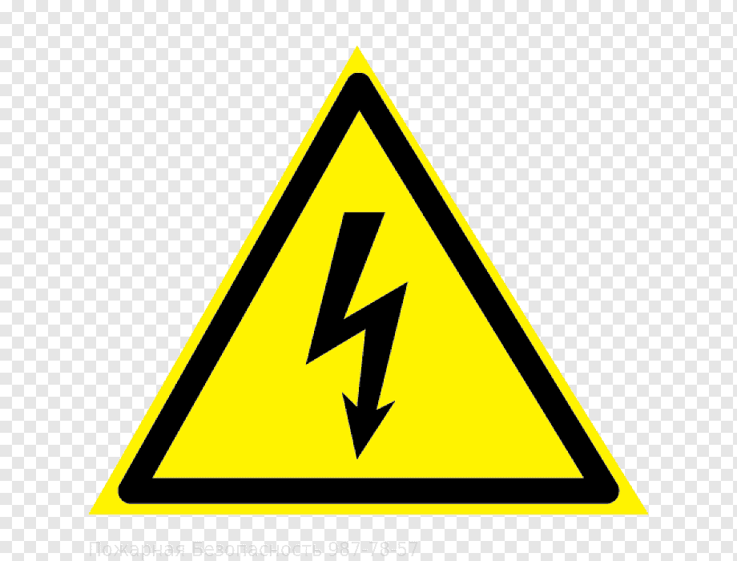 | Bahaya tegangan tinggi
 | Produsen
 | Barang tidak boleh langsung dibuang ke tempat sampah
 | Fragile barang pecah belah
ss | Sisi ini menghadap ke atas
 | Waspada terhadap basah
 | Jaga dengan hati-hati
 | Nomor seri

  - Panduan Keselamatan
Sebelum menggunakan perangkat, peralatan dan keadaan lampu harus diperiksa untuk memastikan keamanan dan keselamatan.
Pastikan tidak ada manusia di dalam ruangan ketika menggunakan Lampu UV udara.
Shock Hazard untuk menghindari resiko sengatan listrik, peralatan ini hanya boleh dihubungkan ke catu daya dengan pembumian.
Bahaya ledakan, jangan menggunakan perangkat dalam suasana mudah terbakar di mana konsentraso anastesi mudah terbakar atau bahan lain mungkin terjadi.
Jangan melihat sinar UV dengan mata telanjang, harap membaca petunjuk penggunaan terlebihdahulu sebelum menggunakan/mengoperasikan unit tersebut.
- Petunjuk Penggunaan
- Masukkan glass sleeve dalam housing tube dari ujung satu sampai ke ujung satunya hingga terpasang sempurna.
- Pasang o-ring seal pada kedua ujung glass sleve yang sudah terpasang sempura pada housing tube.
- Pasang housing cover pada kedua ujung housing tube.
- Masukkan UV lamp kedalam housing tube melalui tutup houing yang berlubang.
- Pasang trafo ballast pada UV lamp dengan menancapkan 4 pin UV lamp ke dalam socket trafo ballats seperti pada gambar.
- Setelah UV lamp dan trafo ballast tepasang dengan sempurna dorong masuk socket trafo ballast ke dalam housing tube dengan sempurna.
- Pasang klem housing UV lamp pada kedua sisi housing seperti pada gambar.
- Hubungkan Trafo Ballast pada tegangan 220V/50Hz. Jika LED indikator hijau pada Trafo Ballast dapat menyala (lihat pada gambar), maka Trafo Ballast dan UV Lamp dinyatakan berfungsi normal
- Lubang untuk saluran air yang masuk akan disterilkan atau disinari UV lamp
- Lubang untuk saluran air keluar yang sudah disterilkan atau sudah disinari UV lamp
- Simpan unit di tempat yang aman dan jauhkan dari jangkauan anak-anak.
- Spesifikasi
Nama |  |  | UV Water Sterilizer
Model |  |  | 40 Watt
Sumber Daya |  |  | Tegangan 220 VAC 50Hz
Daya |  |  | ±40 W
Ballast Faktor Daya |  |  | >0,9
Indeks Perlindungan Ballast |  |  | IP65
Casing Ballast Tahan Air dan Tahan Debu Dengan Gelombang |  |  | Seal Dengan Gelombang Ultrasonik
Jenis Sterilisasi dengan Jenis Lampu UV |  |  | Cincin-O silikon (2 buah)
Panjang gelombang |  |  | 544nm
Umur Lampu |  |  | ≥3000 jam
Tekanan Aliran Air |  |  | 0,2 MPa
UV lamp | Panjang |  | 86 cm
UV lamp | Diameter |  | 2 cm
UV lamp | Berat |  | 105 gram
Sleeve | Panjang |  | 90 cm
Sleeve | Diameter |  | 2,3 cm
Sleeve | Berat |  | 190 gram
Housing | Panjang |  | 91,5 cm
Housing | Diameter |  | 6,3 cm
Housing | Berat |  | 2,1 kg
Housing | Bahan |  | SS 304
Housing | Clamp |  | Plastik ABS Murni (2 pcs)
Sistem alarm jika terjadi kegagalan di dalam operasi |  |  | Suara dan lampu visual merah
Berat bersih |  |  | ±6 kg
Operasi |  | Suhu | -10 derajat celcius ~ 40 derajat celcius
 |  | Kelembaban | ≤90%
 |  | Suasana | 700 hPa
Transportasi dan Penyimpanan |  | Suhu | -20 derajat celcius ~ 55 derajat celcius
 |  | Kelembaban | ≤95%
 |  | Suasana | 700 hPa
- Pemeliharaan Dan Perbaikan Alat
  - Pemeliharaan
- Jauhkan dari jangkauan anak-anak
- Lampu dapat pecah jika terbentur benda keras dan tajam, perhatikan penyimpanannya.
- Bersihkan secara berkala agar dapat mempertahankan efektivitasnya.
- Periksa koneksi lampu dengan dudukan lampu, pastikan tidak ada kelonggaran, karena akan menyebabkan panas dan kebakaran.
- Jika tidak digunakan dalam kurun waktu yang lama, putus catu daya dari jala PLN.
  - Petunjuk Singkat Perbaikan Alat
No | Kerusakan | Kemungkinan Penyebab | Tindakan
1 | Lampu tidak dapat menyala | Supply PLN tidak ada  Lampu putus  Balast rusak  Timer rusak | Cek supply PLN  Ganti lampu  Ganti balast  Ganti timer
2 | Remote tidak berfungsi | Baterai remot habis  Tombol remote rusak | Ganti baterai  Perbaiki tombolnya
Peringatan
Pastikan tegangan listrik dari PLN sudah terlepas sebelum melakukan pemeliharaan/perbaikan.
- Pembuangan sisa produk
Harap patuhi hukum dan peraturan setempat untuk pembuangan sisa produk, termasuk bahan kemasan, limbah baterai dan produk, dan coba ikuti klasifikasi dan daur ulang.
- Garansi
PT.Sinko Prima Alloy menjamin Elitech UV Water Sterilizer 40 Watt bebas dari pengerjaan dan bahan yang cacat selama jangka waktu (2) tahun sejak tanggal pembelian. Hubungi distributor Anda atau lebih jelasnya. Garansi ini terbatas pada pembeli asli UV Water Sterilizer 40 Watt. Setiap bagian atau rakitan yang rusak akan diperbaiki atau diganti berdasarkan pertimbangan dan pertimbangan sendiri dari PT.Sinko Prima Alloy jika unit tersebut telah dioperasikan dengan benar selama masa garansi. Item perawatan normal dan komponen sekali pakai tidak tercakup dalam garansi ini. Ongkos kirim jika ada, harus dibayar oleh pembeli.

PT. SINKO PRIMA ALLOY
Alamat : Jl. Tambak Osowilangun Permai No. 61,
pergudangan osowilangun permai Blok E7-E8,Surabaya-Indonesia (60191)
Telepon : 031-7482816
Fax. : 031-7482815
Aftersale (WA) : 0821-4281-7085
Email : aftersales@elitech.co.id
sinkoprima@gmail.com
Website : www.elitech.id

SPA-BM/PROD-252. 02 Desember 2025. Rev00

